

《阿瘦盃》詹頂立最後抓鳥 hold住領先
自由時報 – 2012年8月31日 上午4:34
〔自由時報記者趙新天／新北市石門報導〕職業生涯首次打領先組，讓詹頂立有點放不開，所幸他在阿瘦盃公開賽第3回合靠著最後一洞博蒂推桿進洞，守住平標準桿72桿，以總計211桿繼續保持領先。悶了許久的蔣宸豑昨天飆出全場最佳的65桿，目前僅1桿之差暫居第2，兩人今日將同組爭搶冠軍。
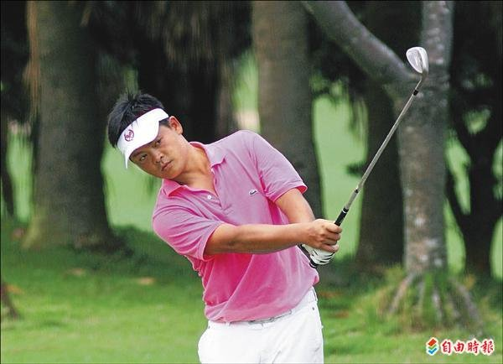
詹頂立賽後表示，推桿不太好，18洞花了33次推桿，讓他錯失不少博蒂機會，此外，第一次打領先組自己有些放不開，也是原因之一，今天會放開來打。
昨天名次衝最兇的是蔣宸豑，今年他的出賽成績不好，這場是他第一次打到第3回合比賽，上一次晉級則是高雄公開賽。昨天他設定目標要挑戰球場最低桿63桿紀錄，雖未達成，仍以7個博蒂、無柏忌的65桿作收。他表示，最近在物療師協助下，改善緊繃的背部，讓揮桿動作可順暢完成，是關鍵因素之一。

